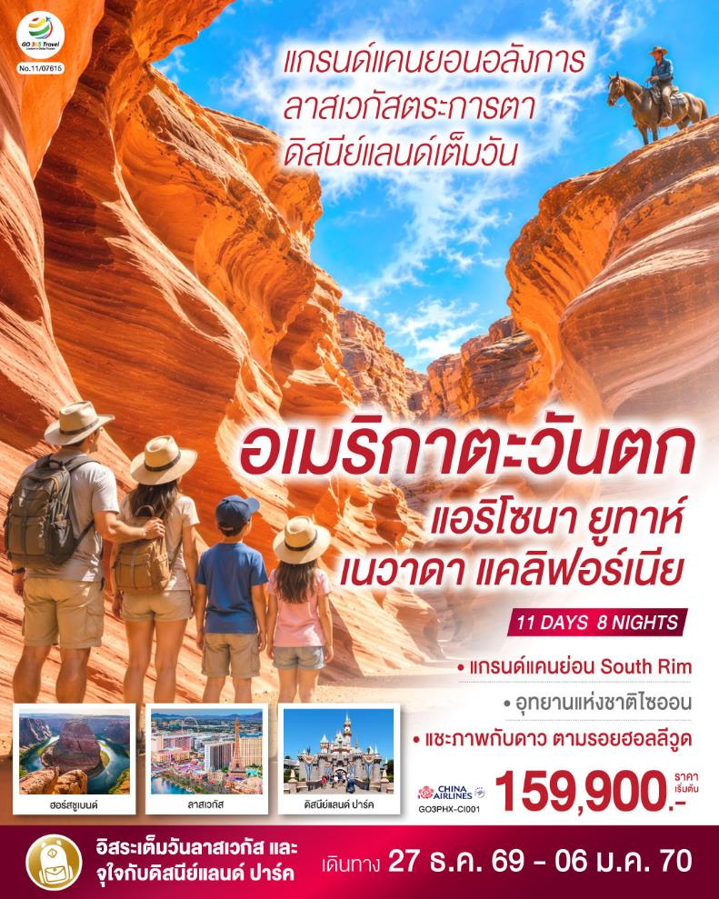

อเมริกาตะวันตก
แกรนด์แคนยอนอลังการ ลาสเวกัสตระการตา ดิสนีย์แลนด์เต็มวัน
(แอริโซนา ยูทาห์ เนวาดา แคลิฟอร์เนีย)

11 วัน 8 คืน โดยสายการบิน China Airlines (CI)

วัน | โปรแกรมการเดินทาง | เช้า | เที่ยง | ค่ำ | โรงแรมที่พัก
1 | สนามบินสุวรรณภูมิ - ไทเป - สนานมบินฟีนิกซ์ สกาย ฮาร์เบอร์  ***เครื่องบินบินผ่านเส้นเวลาสากล*** | ✈ | ✈ | ✈ | HAMPTON INN PHOENIX  หรือเทียบเท่า
2 | ฟีนิกซ์ – เซโดนา – โบสถ์ชาเปลออฟเดอะโฮลีครอส – แกรนด์แคนยอนฝั่งใต้ (South Rim) |  |  |  | RED FEATHER LODGE  หรือเทียบเท่า
3 | แกรนด์แคนย่อนฝั่งใต้ (South Rim) – เพจ – ฮอร์สชูเบนด์ - แอนเทอโลป แคนยอน - อุทยานแห่งชาติไซออน |  |  |  | HYATT PLACE SPRINGDALE หรือ HAMPTON INN SPRINGDALE หรือเทียบเท่า
4 | ไซออน - อุทยานแห่งชาติไบรซ์แคนยอน – ลาสเวกัส |  |  |  | TREASURE ISLAND  หรือเทียบเท่า
5 | ลาสเวกัส อิสระเต็มวัน |  | X | X | TREASURE ISLAND  หรือเทียบเท่า
6 | ลาสเวกัส - PREMIUM OUTLET – ฟรีมอนต์ |  | X |  | TREASURE ISLAND  หรือเทียบเท่า
7 | ลาสเวกัส – บาร์สโตว์ - TANGER BARSTOW FACTORY OUTLET - อนาไฮม์ |  |  |  | DOUBLETREE BUENA PARK หรือเทียบเท่า
8 | อนาไฮม์ - ดิสนีย์แลนด์ ปาร์ค เต็มวัน - อนาไฮม์ |  | X | X | DOUBLETREE BUENA PARK หรือเทียบเท่า
9 | ลอสแอนเจลิส - ฮอลลีวูด วอล์ก ออฟ เฟม - ไชนีสเธียเตอร์ - ซานตา โมนิกา - สนามบินลอส แอนเจลิส |  |  | ✈ | -
10 | ***เครื่องบินบินผ่านเส้นเวลาสากล*** | ✈ | ✈ | ✈ | -
11 | ไทเป - สนามบินสุวรรณภูมิ | ✈ | - | - | -

เที่ยวบิน
27 ธ.ค.69 | CI 834 | BKK – TPE | 10.55 – 15.5
27 ธ.ค.69 | CI 036 | TPE – PHX | 16.30 – 13.35
4 ม.ค.70 | CI 007 | LAX – TPE | 22.40 – 05.20+2
6 ม.ค.70 | CI 833 | TPE – BKK | 07.00 – 09.45

กําหนดวันเดินทาง | ผู้ใหญ่พัก 2 ท่าน  ท่านละ | พักเดี่ยว เพิ่ม  ท่านละ | ท่านที่มีตั๋วโดยสารอยู่แล้ว ต้องการร่วมทัวร์  (Join Land) | เด็กไม่เกิน  11 ขวบ พักกับผู้ใหญ่  1 ท่าน | ผู้ใหญ่พัก  ห้องละ 3 ท่าน  (ไม่มีเตียงเสริม)  ลดท่านที่ 3
27 ธ.ค.69 - 6 ม.ค.70 | 159,900 | 29,900 | 120,900 | 158,900 | 5,000
ไม่มีห้องพักแบบ 3 เตียง เนื่องจากมาตรการความปลอดภัย
ท่านสามารถพักแบบ 3 ท่าน / ห้องได้ (กรณีที่มา 3 ท่าน) แต่ไม่มีเตียงเสริม
โปรแกรมอาจจะมีการปรับเปลี่ยนตามความเหมาะสมของสภาพอากาศและฤดูกาล
ราคาทัวร์ข้างต้นยังไม่รวมค่าทิปมัคคุเทศก์ท้องถิ่นและคนขับรถรวม 19 USD/ท่าน/ทริป
ราคาทัวร์ข้างต้นยังไม่รวมค่าทิปหัวหน้าทัวร์ที่ดูแลคณะจากเมืองไทย 33 USD/ท่าน/ทริป

วันที่หนึ่ง | สนามบินสุวรรณภูมิ – ไทเป – สนามบินฟีนิกซ์ สกาย ฮาร์เบอร์ - ฟีนิกซ์
07.30 น. | คณะพร้อมกัน ณ ท่าอากาศยานสุวรรณภูมิ อาคารผู้โดยสารระหว่างประเทศ เคาน์เตอร์  สายการบิน China Airlines (CI) เจ้าหน้าที่คอยอำนวยความสะดวก
10.55 น. | ออกเดินทางจากสนามบินสุวรรณภูมิ โดย China Airlines เที่ยวบินที่ CI 834
15.25 น. | เดินทางถึงท่าอากาศยานนานาชาติไต้หวัน เถาหยวน กรุงไทเป เพื่อรอเปลี่ยนเครื่อง  ให้ท่านเดินเล่นหรือช้อปปิ้งสินค้าภายในสนามบินไทเประหว่างรอต่อเครื่อง
16.30 น. | ออกเดินทางจากสนามบินไทเป โดย China Airlines เที่ยวบินที่ CI 036
 | *** เครื่องบิน บินผ่านเส้นเวลาสากล ***
13.35 น. | เดินทางถึงสนามบินท่าอากาศยานนานาชาติฟีนิกซ์ สกาย ฮาร์เบอร์ (Phoenix Sky Harbor International Airport) ตั้งอยู่ในเมืองฟีนิกซ์ รัฐแอริโซนา สหรัฐอเมริกา โดยเป็นศูนย์กลางการบินที่สำคัญที่สุดแห่งหนึ่งในภูมิภาคตะวันตกเฉียงใต้ของสหรัฐฯ นำท่านผ่านพิธีตรวจคนเข้าเมืองและศุลกากร จากนั้นนำท่านเดินทางเข้าสู่เขตเมืองฟีนิกซ์ (Phoenix) เมืองหลวงของรัฐแอริโซนา โดดเด่นด้วยภูมิประเทศทะเลทรายโซโนรันและแสงแดดตลอดปี (เวลาท้องถิ่นช้ากว่าประเทศไทย 14 ชั่วโมง)
 | ให้ท่านชมเมืองฟีนิกซ์ ที่ได้รับฉายาว่า "Valley of the Sun" และเป็นสวรรค์ของคนชอบกิจกรรมเอ๊าท์ดอร์ ศิลปะ วัฒนธรรม รวมถึงเป็นประตูสู่แกรนด์แคนยอน ชมย่านเมืองเก่า Old Town Scottsdale ตกแต่งในธีมคาวบอยตะวันตกย้อนยุค ที่ยังคงรักษาอาคารไม้โบราณสไตล์ปี 1880 และทางเดินไม้ระดานระเบียงยาวแบบฉบับคาวบอยดั้งเดิมเอาไว้ได้อย่างสมบูรณ์แบบ มีทั้งร้านขายของที่ระลึกพื้นเมือง บาร์ ร้านอาหารระดับเชฟมิชลิน และแกลเลอรีศิลปะมากมาย และให้ท่านเดินเล่น และสัมผัสวิถีชีวิตชาวแอริโซนายุคศตวรรษที่ 19 ของบ้านโบราณกว่าร้อยปีที่ได้รับการบูรณะอย่างประณีตงดงาม กับ Heritage Square จัตุรัสประวัติศาสตร์ที่เต็มไปด้วยบ้านเรือสไตล์วิคทอเรียนดั้งเดิมที่สร้างขึ้นตั้งแต่ปี 1985 ไปจนถึงบ้านสไตล์บังกะโลแบบแคลิฟอร์เนียยุคทศวรรษ 1920 เป็นสภาปัตยกรรมเก่าแก่ที่ตัดกับอาคารสูงยุคใหม่อย่างลงตัวและสวยงาม
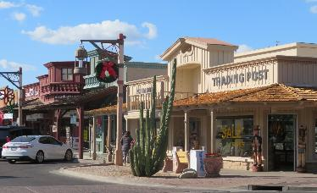
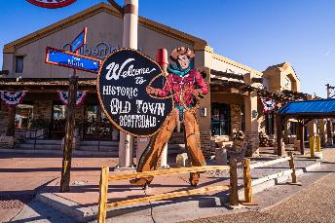
ค่ำ | รับประทานอาหารค่ำ ณ ภัตตาคารจีน
ที่พัก | นำท่านเข้าสู่ที่พัก HAMPTON INN PHOENIX หรือเทียบเท่า
วันที่สอง | ฟีนิกซ์ – เซโดนา – โบสถ์ชาเปลออฟเดอะโฮลีครอส – แกรนด์แคนยอนฝั่งใต้  (South Rim)
เช้า | รับประทานอาหารเช้า ณ ห้องอาหารโรงแรม
นำท่านเดินทางสู่เมืองเซโดนา (Sedona) รัฐแอริโซน่า เป็นเมืองท่ามกลางหุบเขาหินสีแดงที่มีชื่อเสียงระดับโลก จุดเด่นคือการชมความงามของธรรมชาติ จุดชมวิว และกิจกรรมกลางแจ้ง (ใช้เวลาเดินทางประมาณ 2.30 ชั่วโมง)
นำท่านเข้าขม ชาเปลออฟเดอะโฮลีครอส (Chapel of the Holy Cross) สร้างเสร็จสมบูรณ์ในปี ค.ศ. 1956 ด้วยงบประมาณ 300,000 ดอลลาร์สหรัฐ โดยเป็นหนึ่งในสัญลักษณ์ทางศาสนาและการท่องเที่ยวที่สำคัญที่สุดของรัฐแอริโซน โบสถ์คาทอลิกชื่อดังที่สร้างแทรกเข้าไปในภูเขาหินแดง ถือเป็นสัญลักษณ์หนึ่งของเซโดนา ออกแบบโดย Marguerite Brunswig Staude โดยมีลักษณะเด่นคือการสร้างฝังเข้าไปในหน้าผาหิน และมีไม้กางเขนขนาดใหญ่สูงถึง 90 ฟุตตั้งตระหง่านเป็นโครงสร้างหลักที่ด้านหน้าโบสถ์ ภายในโบสถ์มีผนังกระจกบานใหญ่ที่เปิดให้เห็นทิวทัศน์อันงดงามของหุบเขาหินแดงแบบพาโนรามา
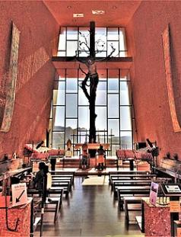
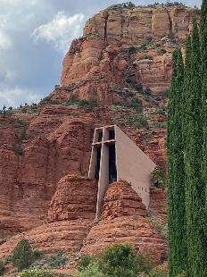
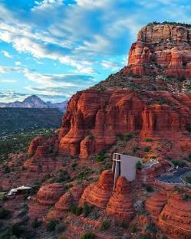
 | จากนั้นนำท่านเดินทางสู่ จุดชมวิวหินแดง (Bell Rock) ภูเขาหินทรายสีแดงอันโด่งดังในเมืองเซโดนา (Sedona) มีรูปร่างคล้ายระฆังคว่ำ เป็นจุดชมทัศนียภาพที่สวยงามระดับโลก และเป็นหนึ่งในจุดศูนย์รวมพลังงานธรรมชาติ (Vortex) ที่ผู้คนนิยมมาเดินป่าและนั่งสมาธิ
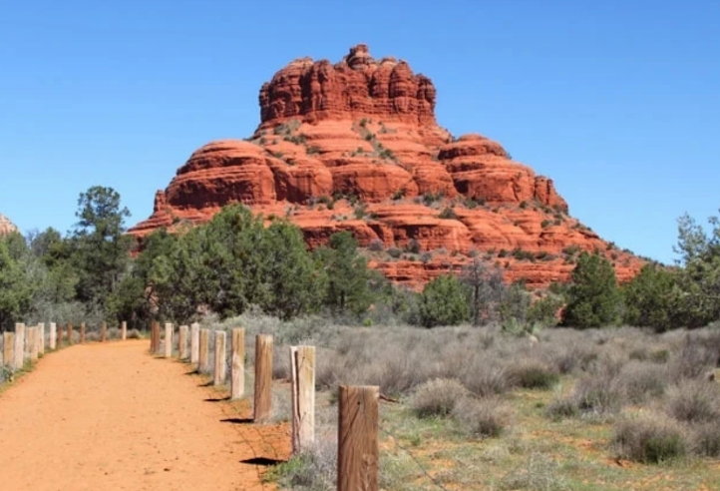
กลางวัน | รับประทานอาหารกลางวัน ณ ภัตตาคารจีน
บ่าย | นำท่านเดินทางสู่ อุทยานแห่งชาติแกรนด์แคนยอนฝั่งใต้ (Grand Canyon South Rim ) (ใช้เวลาเดินทางประมาณ 3 ชั่วโมง) นำชมความมหัศจรรย์ทางธรรมชาติที่ยิ่งใหญ่แห่งหนึ่งของโลก ปัจจุบันถูกจัดให้เป็นหนึ่งในอนุรักษ์สถานของโลกตามมติของสหประชาชาติ แกรนด์แคนยอนถูกค้นพบเมื่อปี ค.ศ.1776 ปีเดียวกับที่อเมริกาประกาศเอกราชจากอังกฤษ เกิดขึ้นโดยอิทธิพลของแม่น้ำโคโลราโดที่ไหลผ่านที่ราบสูง ทำให้เกิดการสึกกร่อนพังทลายของหินอันเป็นเวลา 225 ล้านปีมาแล้ว ต่อมาพื้นโลกเริ่มยกตัวสูงขึ้น อันเนื่องมาจากแรงดันและความร้อนอันมหาศาลภายใต้พื้นโลก ทำให้เกิดการเปลี่ยนรูปและกลายเป็นแนวเทือกเขากว้างใหญ่ การยกตัวของแผ่นดินทำให้ทางที่ลำธารไหลผ่านมีความลาดชันและน้ำไหลแรงมากขึ้น พัดเอาทรายและตะกอนไปตามน้ำเกิดการกัดเซาะลึกลงไปทีละน้อยๆในเปลือกโลก วัดจากขอบลงไปก้นหุบเหวกว่า 1 ไมล์ (ประมาณ 1,600 เมตร) และอาจลึกว่าสองเท่าของความหนาของเปลือกโลก ก่อให้เกิดหินแกรนิตและหินชั้นแบบต่างๆ พื้นดินที่เป็นหินทรายถูกน้ำและลมกัดเซาะจนเป็นร่องลึก สลับซับซ้อนนานนับล้านปี
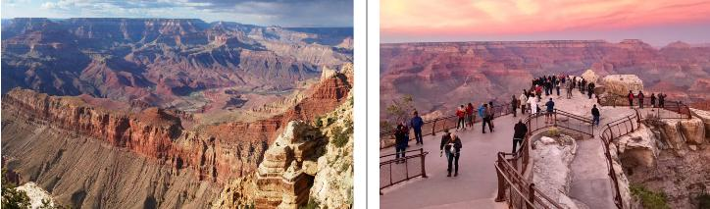
ค่ำ | รับประทานอาหารค่ำ ณ ภัตตาคารพื้นเมือง
ที่พัก | นำท่านเข้าสู่ที่พัก RED FEATHER LODGE หรือเทียบเท่า
วันที่สาม | แกรนด์แคนยอนฝั่งใต้ (South Rim) – เพจ – ฮอร์สชูเบนด์ - แอนเทอโลป แคนยอน - สปริงเดล - อุทยานแห่งชาติไซออน
เช้า | รับประทานอาหารเช้า ณ ห้องอาหารโรงแรม
นำท่านเดินทางสู่ เมืองเพจ (Page) ตอนบนของรัฐ Arizona เมืองต้นน้ำของแกรนด์แคนยอน เนื่องจากแม่น้ำโคโลราโดจะไหลผ่านจากเมืองเพจลงไปยังแกรนด์แคนยอน เมืองนี้เต็มไปด้วยสถาน
ที่ท่องเที่ยงทางธรรมชาติมากมายและล้วนเกี่ยวกับแม่น้ำทั้งสิ้น อาทิ เช่น ทะเลสาบเหนือเขื่อน Glen Canyon ชื่อว่า Lake Powell ที่มีนักท่องเที่ยวมาเยือนปีละประมาณ 2 ล้านคน (ใช้เวลาเดินทางประมาณ 2.30 ชั่วโมง) นำท่านชม ฮอร์สชูเบนด์ (Horseshoe bend) ซึ่งเป็นส่วนโค้งของแม่น้ำโคโรลาโด (Colorado River) ที่มีลักษณะคล้ายรูปเกือกม้า น้ำเป็นสีเขียวเข้มเหลือบน้ำเงิน ประกอบกับน้ำนิ่งทำให้ทัศนียภาพสวยงาม ความลึกจากหน้าผาถึงก้นแม่น้ำ มีความลึกมากกว่า 300 เมตร
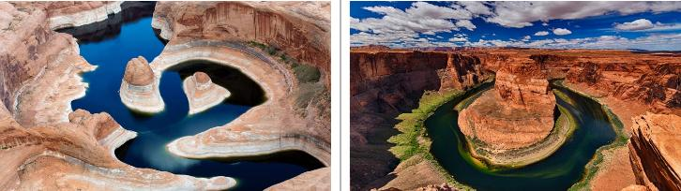
กลางวัน | รับประทานอาหารกลางวัน ณ ภัตตาคารพื้นเมือง
บ่าย | นำท่านเดินทางสู่ แอนเทอโลป แคนยอน (Antelope Canyon) ภูเขาหินทราย (Sandstone) ที่มีริ้วลวดลายสวยงาม เกิดจากการมีน้ำหลากกัดเซาะหินมานานนับล้านๆปี จนทำให้ผนังถ้ำเกิดริ้วลายคล้ายเกลียวคลื่นเว้าแหว่งตามซอกถ้ำ ทำให้เกิดช่องหินที่เป็นริ้วสวยงาม เล่นแสงกระทบกับดวงอาทิตย์ที่สาดส่อง ทำให้แต่ละช่วงเวลาของวัน ภูเขาหินทรายเหล่านี้มีสีสันที่ต่างกันออกไป โดยในแต่ละฤดูกาลจะมีสีสีนที่แตกต่างกันออกไปด้วย อันขึ้นอยู่กับการหักเหของแสงในแต่ละวัน เช่น ฤดูร้อน สีสันจะเป็นโทนสีแดง ส้ม และม่วง ฤดูใบไม้ร่วง จะเป็นโทนสีอ่อน เป็นต้น
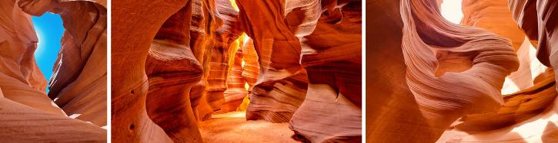
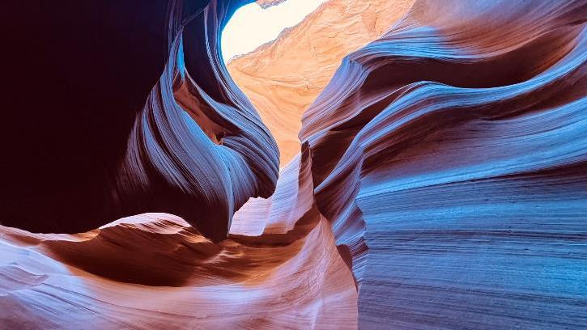
 | นำท่านเดินทางสู่ เมืองสปริงเดล (Springdale) รัฐยูทาห์ ตั้งอยู่ทางตะวันตกเฉียงใต้ของรัฐยูทาห์สหรัฐอเมริกา ซึ่งเป็นเมืองประตูทางเข้าหลักที่นักท่องเที่ยวใช้เป็นฐานในการพักแรม ทานอาหาร (ใช้เวลาเดินทางประเมาณ 2 ชั่วโมง) เพื่อนำท่านเข้าชม อุทยานแห่งชาติไซออน (Zion National Park) โดดเด่นด้วยหน้าผาหินทรายสีแดง-ส้มสูงตระหง่าน แคนยอนอันลึกชันและแม่น้ำเวอร์จิน ที่มีชื่อเสียงสำหรับสายลุยหรือผู้ที่ชื่นชอบการเดินป่ากับเส้นทาง The Narrows พร้อมทัศนียภาพงดงาม นำท่านสัมผัสความมหัศจรรย์แห่งหุบเขาหินสีแดง หลีกหนีความวุ่นวายมาสู่ดินแดนที่ธรรมชาติใช้เวลาสร้างสรรค์นับล้านปี ตื่นตาตื่นใจไปกับหน้าผาหินทรายสีแดงเพลิงที่ตัดกับท้องฟ้าสีครามและแมกไม้เขียวขจี ได้แก่ Temple of Sinawava เป็นอัฒจันทร์ธรรมชาติที่เกิดจากการกัดเซาะของแม่น้ำเวอร์จิน และยังเป็นจุดเริ่มต้นของเส้นทางเดินป่า และชมความงามของ Court of the Patriarchs กลุ่มหน้าผาหินทรายสีแดงขนาดมหึมา โดยตั้งชื่อตามบุคคลแห่งพระคัมภีร์ไบเบิ้ล ได้แก่ อับราฮัม ไอแซค และจาคอป
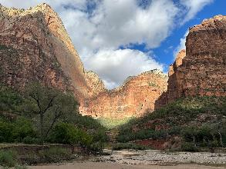
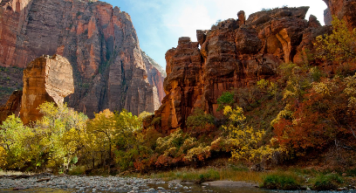
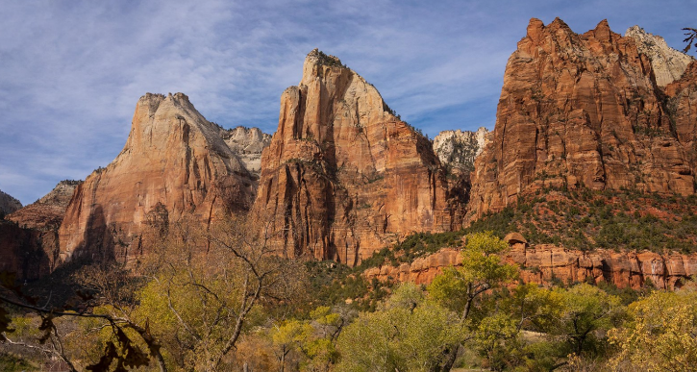
ค่ำ | รับประทานอาหารค่ำ ณ ภัตตาคารไทย
ที่พัก | นำท่านเข้าสู่ที่พัก HYATT PLACE SPRINGDALE / HAMPTON INN SPRINGDALE หรือเทียบเท่า
วันที่สี่ | ไซออน - อุทยานแห่งชาติไบรซ์แคนยอน – ลาส เวกัส
เช้า | รับประทานอาหารเช้า ณ ห้องอาหารโรงแรม
 | นำท่านเดินทางสู่ อุทยานแห่งชาติไบรซ์แคนยอน (Bryce Canyon National Park) ตั้งอยู่ทางตอนใต้ของรัฐยูทาห์ (Utah) (ใช้เวลาเดินทางประมาณ 2 ชั่วโมง) นำท่านชมภูมิประเทศของไบรซ์แคนยอนเป็นหน้าผาสูง อยู่เหนือระดับน้ำทะเลถึง 8,000 – 9,000 ฟุต ไบรซ์แคนยอนเปรียบได้กับสถานที่จัดแสดงแสงสีธรรมชาติ ด้วยรูปลักษณ์และสีของหินที่เปลี่ยนแปลงไปตามสภาพแสงของวัน เอกลักษณ์ของไบรซ์แคนยอนคือ แท่งหินยอดแหลมๆ เรียกว่า ฮูดู (Hoodoos) ที่ขึ้นเรียงกันเป็นแนว มีรูปร่างรูปทรงแปลกตา
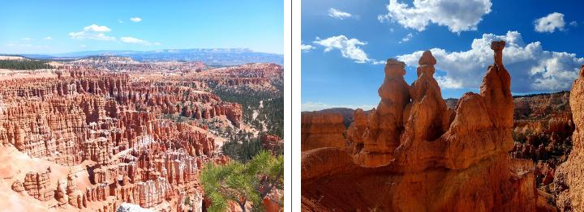
กลางวัน | รับประทานอาหารกลางวัน ณ ภัตตาคารพื้นเมือง
บ่าย | นำท่านเดินทางสู่ เมืองลาสเวกัส (Las Vegas) มลรัฐเนวาดา (Nevada) มีฉายาว่า "เมืองคนบาป (Sin City)" โดยเป็นเมืองที่เจริญเติบโตขึ้นมาจากกิจการการพนันเป็นแม่เหล็กแรงดึงดูดหลักให้นักท่องเที่ยวหลั่งไหลเข้ามา และเป็นเมืองที่มีโรงแรมสุดหรูหราอลังการทั้งภายในและภายนอกอาคาร (ใช้เวลาเดินทางประมาณ 4.30 ชั่วโมง)
ค่ำ | รับประทานอาหารค่ำ ณ ภัตตาคารจีน
ที่พัก | นำท่านเข้าสู่ที่พัก TREASURE ISLAND หรือเทียบเท่า
วันที่ห้า | ลาสเวกัส อิสระเต็มวัน
เช้า | รับประทานอาหารเช้า ณ ห้องอาหารโรงแรม
 | ให้ท่านอิสระตามอัธยาศัยเต็มวัน (ไม่มีรถโค้ชและอาหารกลางวันและค่ำบริการ)
ท่านสามารถเดินเล่นบริเวณที่พัก กับเมืองที่เต็มไปด้วยสีสันและความคึกคักของผู้คน เมืองแห่งคาสิโนและโรงแรมสุดหรูหราอลังการ อาทิ Wynn & Encore ที่มีความหรูหราตื่นตาตื่นใจ, The Venetian and Gondola Rides ที่สามารถไปล่องเรือกอนโดล่าได้ราวกับอยู่เวนิส, Ceasar Palace ที่จะพาเราเข้าสู่อาณาจักของปราสาทแห่งยุโรป, Bellagio Resort ที่มีการแสดงน้ำพุเต้นรำ ดูการแสดงภูเขาไฟระเบิดที่ The Mirage หรือหอไอเฟลจำลองที่ Paris Las Vegas and Eiffel Tower
- Stratosphere Tower หรือเรียกอีกชื่อหนึ่งว่า Vegas World หอคอยสูงใหญ่ตั้งโดดเด่นใจกลางลาสเวกัส บนความสูงถึง 320.20 เมตร ถือว่าเป็นหอคอยสูงที่สุดในอเมริกา ที่นี่ยังเป็นโรงแรมและคาสิโนบนพื้นที่กว้างกว่าเจ็ดพันตารางเมตร สามารถดินเนอร์สุดหรูพร้อมชมทัศนียภาพแบบ 360 องศา ถือเป็นจุดชมวิวที่โรแมนติกที่สุด
- The Linq High Roller ชิงช้าช้าสวรรค์เดอะลิงค์ ชิงช้าสังเกตการณ์ขนาดใหญ่และสวยที่สุดในโลก สามารถชมวิวของนครลาสเวกัสแบบ 360 องศา
- Red Rock Canyon ภูเขาหินแดงในเขตรัฐเนวาด้าห่างไปเพียง 15 ไมล์ ภูเขาสูงใหญ่สีแดงเข้มกัดกับทุ่งหญ้าแบบภาพยนตร์คาวบอยอเมริกา จัดเป็นความงามทางธรรมชาติตลอดสองข้างทางและยังเป็นแหล่งท่องเที่ยวยอดนิยมด้วย
- เขื่อนฮูเวอร์ Hoover Dam หนึ่งในสิ่งมหัศจรรย์ทางวิศวกรรมของโลกในยุคปัจจุบัน ณ เวลาที่สร้างเสร็จและเคยเป็นเขื่อนที่สูงที่สุดในโลก เป็นเขื่อนคอนกรีตรูปโค้งกึ่งถ่วงน้ำหนัก (concrete arch-gravity dam) ที่ตั้งอยู่ในบริเวณแบล็กแคนยอนของแม่น้ำโคโลราโด บนชายแดนระหว่างรัฐแอริโซนาและรัฐเนวาดา สหรัฐอเมริกาเขื่อนฮูเวอร์ยังเป็นที่รู้จักกันในชื่อ "โบลเดอร์แดม" (Boulder Dam) โดยก่อสร้างเพื่อการควบคุมอุทกภัย การจัดหาน้ำเพื่อการชลประทาน และการผลิตไฟฟ้าพลังน้ำ จัดเป็นแหล่งกักเก็บน้ำที่ใหญ่ที่สุดในสหรัฐอเมริกาเขื่อนฮูเวอร์ได้รับการยกย่องว่าเป็นหนึ่งในสิ่งมหัศจรรย์ทางวิศวกรรมของโลกในยุคปัจจุบัน
- Grand Canyon West Rim and Skywalk ตั้งอยู่ในเขตพื้นที่อนุรักษ์ชนพื้นเมือง โดยแกรนด์แคนยอนฝั่งตะวันตกนี้ มีจุดชมวิวสำคัญคือ Eagle Point โดยที่นี่จะมี Skywalk ซึ่งพื้นกระจกรูปทรงตัว U ที่มีความสูงที่สุดในโลก
กลางวัน | อิสระอาหารกลางวันตามอัธยาศัย
ค่ำ | อิสระอาหารค่ำตามอัธยาศัย
ที่พัก | เข้าสู่ที่พัก TREASURE ISLAND หรือเทียบเท่า
วันที่หก | ลาส เวกัส - PREMIUM OUTLET – ฟรีมอนต์ – ลาส เวกัส
เช้า | รับประทานอาหารเช้า ณ ห้องอาหารโรงแรม
 | นำท่านชมเมืองลาสเวกัส (Las Vegas) นำท่านเดินทางสู่ถนน The Strip ซึ่งเป็นถนนเส้นสำคัญของลาสเวกัส ที่เต็มไปด้วยโรงแรมหรูหราตลอดทั้งสาย ทั้งรูปแบบดีไซน์ที่ดูโดดเด่นสะดุดตา ซึ่งถนนเส้นนี้ยังเป็นศูนย์รวมบันเทิงแบบครบครัน ทั้ง คาสิโน ห้างสรรพสินค้า ร้านอาหาร การแสดงโชว์ต่างๆ และแสงสีเสียงแบบจัดเต็ม
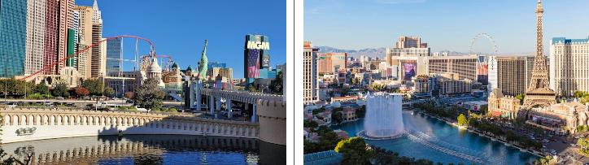
กลางวัน | อิสระอาหารกลางวันตามอัธยาศัย
บ่าย | ให้ท่านอิสระช้อปปิ้ง Las Vegas North Premium Outlets อยู่ใกล้โซน Downtown Las Vegas (เหนือสุดของถนน Strip จุดเด่นคือเป็นที่ยอดนิยมที่สุด มีร้านค้าแบรนด์เนมระดับไฮเอนด์และลักชัวรีมากกว่า 180 ร้าน เช่น Versace, Dolce & Gabbana, Tory Burch, Lululemon และ Nike
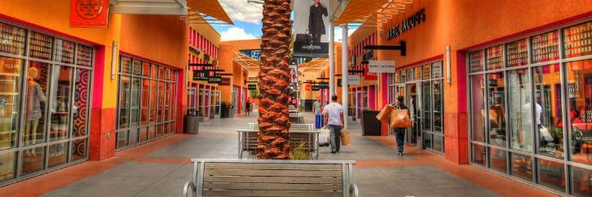
 | สมควรแก่เวลานัดหมายนำท่านเดินทางสู่ย่านฟรีมอนต์ (Fremont Street Experience) ย่านเมืองเก่าบนถนนยาวกว่า 1.3 กิโลเมตร ปกคลุมด้วยหลังคาที่ติดตั้งไฟ LED สาดแสงสียามค่ำคืนให้ถนนเส้นนี้ดูคึกคักและชมเหล่าศิลปินที่มาแสดงดนตรีแบบเอ๊าท์ดอร์ หรือถ่ายรูปกับป้ายไฟลาส เวกัสอันโด่งดังไปทั่วโลก
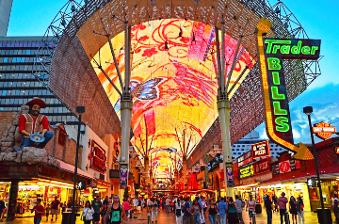
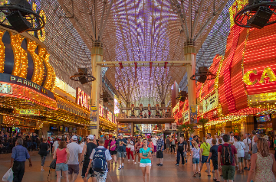
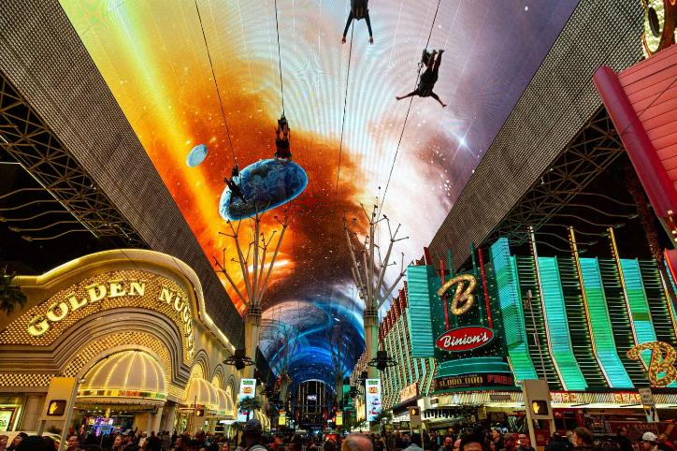
ค่ำ | รับประทานอาหารค่ำ ณ ภัตตาคารไทย
ที่พัก | นำท่านเข้าสู่ที่พัก TREASURE ISLAND หรือเทียบเท่า
วันที่เจ็ด | ลาสเวกัส – บาร์สโตว์ - TANGER BARSTOW FACTORY OUTLET - อนาไฮม์
เช้า | รับประทานอาหารเช้า ณ ห้องอาหารโรงแรม
 | นำท่านเดินทางสู่ เมืองบาร์สโตว์ (Barstow) เมืองในรัฐแคลิฟอร์เนีย สหรัฐอเมริกา ที่เป็นจุดแวะพักยอดนิยมสำหรับนักท่องเที่ยวที่เดินทางระหว่างลอสแอนเจลิสและลาสเวกัส โดยมีลักษณะเด่นคือเป็นเมืองที่มีการค้าปลีกมาก โดยเฉพาะร้านเอาท์เล็ตหลายแห่งและมีภูมิอากาศแบบทะเลทรายคือ ร้อนและแห้งแล้งในฤดูร้อน และหนาว แห้ง และมีเมฆบางส่วนในฤดูหนาว (ใช้เวลาเดินทางประมาณ 2.30 ชั่วโมง)
กลางวัน | รับประทานอาหารกลางวัน ณ ภัตตาคารพื้นเมือง
บ่าย | 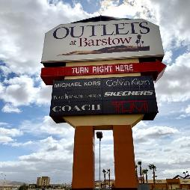  นำท่านเข้าสู่ TANGER BARSTOW FACTORY OUTLET เอ๊าท์เล็ตที่ใหญ่ที่สุดให้ท่านช้อปปิ้งสินค้าราคาตรงจากโรงงาน พบกับร้านขายเสื้อผ้าดังๆ อาทิเช่น Polo Ralph Lauren, Coach, Ray Ban, Tommy Hilfiger, GAP, Guess, American Eagle Outfitters, Timberland, Banana Republic, Calvin Klein, Samsonite  สมควรแก่เวลานัดหมาย นำท่านเดินทางสู่ เมืองอนาไฮม์ (Anaheim) ตั้งอยู่ในออเรนจ์เคาน์ตี รัฐแคลิฟอร์เนีย สหรัฐอเมริกา เมืองที่ได้ชื่อว่าเป็น "บ้านของดิสนีย์แลนด์รีสอร์ทแห่งแรกของโลก" แต่ไม่ได้มีดีแค่สวนสนุก เพราะที่นี่คือศูนย์รวมไลฟ์สไตล์ ความบันเทิง และความสุขที่สมบูรณ์แบบสำหรับนักเดินทางทุกวัย (ใช้เวลาเดินทางประมาณ 2.30 ชั่วโมง)
ค่ำ | รับประทานอาหารค่ำ ณ ภัตตาคารจีน
ที่พัก | นำท่านเข้าสู่ที่พัก DOUBLE TREE BUENA PARK หรือเทียบเท่า
วันที่แปด | อนาไฮม์ - ดิสนีย์แลนด์ ปาร์ค เต็มวัน - อนาไฮม์
เช้า | รับประทานอาหารเช้า ณ ห้องอาหารโรงแรม
เดินทางโดยชัทเทิลบัสของที่พัก นำท่านเดินทางเข้าสู่ ดิสนีย์แลนด์ ปาร์ค (Disneyland Park) ดินแดนแห่งจินตนาการและเทพนิยายของราชาการ์ตูน “วอล์ท ดิสนีย์ (Walt Disney)” โดยสวนสนุกแห่งนี้ เป็นสวนสนุกแห่งแรกของวอล์ท ดิสนีย์ เปิดบริการเมื่อ 17 ก.ค. 1955
อิสระให้ท่านได้เล่นเครื่องเล่น อาทิ เช่น นั่งรถไฟหัวจักรพลังไอน้ำ, ADVENTURE LAND, TOMORROW LAND, FANTASYLAND, MICKEY’S TOON TOWN สัมผัสกับชีวิตโจรสลัดแคริเบียน ผจญภัยบ้านผีสิง ล่องเรือรอบโลกกับตุ๊กตาใน SMALL WORLD, PIRATE OF CARIBBEAN, ตื่นเต้นกับ SPACE MOUNTAIN ผจญภัยกับอินเดียน่าโจนส์ INDIANA JONES ชมโชว์ต่างๆ เช่น THE LION KING หรือเลือกซื้อของที่ระลึกต่างๆ ชมขบวนพาเหรดของเหล่าการ์ตูน ของ WALT DISNEY และท่านจะได้ชมขบวนพาเหรดไฟสุดอลังการของสวนสนุกและการจุดพลุไฟในช่วงค่ำอันสวยงาม ยิ่งใหญ่และตระการตา
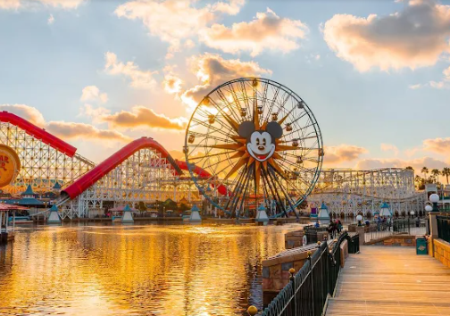

*** หมายเหตุ: ตั๋วเข้าสวนสนุกเป็นแบบ ONE DAY 1 PARK TICKET ถ้าต้องการเปลี่ยนเป็นตั๋วแบบ ONE DAY 2 PARK TICKET กรุณาติดต่อทางหัวหน้าทัวร์ ***
หมายเหตุ : กรณีไม่เข้าสวนสนุกดีสนีย์แลนด์ ปาร์ค ลดท่านละ 2,000 บาท กรุณาแจ้งล่วงหน้าอย่างน้อย 21 วันก่อนการเดินทาง
กลางวัน | อิสระอาหารกลางวันตามอัธยาศัย
ค่ำ | อิสระอาหารค่ำตามอัธยาศัย
ที่พัก | นำท่านเข้าสู่ที่พัก DOUBLE TREE BUENA PARK หรือเทียบเท่า
วันที่เก้า | อนาไฮม์ - ลอส แอนเจลิส - ฮอลลีวูด วอล์ก ออฟ เฟม – ไชนีสเธียเตอร์ - ซานตา โมนิกา - สนามบินลอส แอนเจลิส
เช้า | รับประทานอาหารเช้า ณ ห้องอาหารโรงแรม
 | นำท่านเดินทางเข้าสู่นครลอสแอนเจลิส (Los Angeles) หรือที่รู้จักในชื่อ “แอล เอ (L.A.)” เมืองใหญ่ที่มีประชากรมากที่สุดอันดับ 2 ในสหรัฐอเมริกาของสหรัฐอเมริกา ตั้งอยู่ใน รัฐแคลิฟอร์เนียซึ่งเป็นเมืองที่มีความหลากหลายทางด้านวัฒนธรรมและศิลปกรรม และเป็นหนึ่งในศูนย์กลางทางด้านเศรษฐกิจ วัฒนธรรมและการบันเทิง นอกจากนี้ยังเป็นเมืองที่มีชื่อเสียงอย่างมากของนักท่องเที่ยวเพราะเป็นที่ตั้งของฮอลลีวูด (Hollywood) และย่านคนรวย จากนั้นนำท่านเดินเล่นบนถนน ฮอลลีวูด วอล์ก ออฟ เฟม (Hollywood Walk of Fame) ถนนสายสำคัญของคนดังฮอลลีวูด ประดับด้วยแผ่นหินตบแต่งเป็นรูปดาวห้าแฉก จำนวนเกือบ 5,000 ดวง จารึกชื่อของนักแสดง และบุคคลที่มีชื่อเสียงในวงการมายาจาก 5 วงการ ซึ่งถือเป็นเกียรติสูงสุด สำหรับผู้ได้รับคัดเลือกให้จารึกบนฮอลลีวูด วอร์ค ออฟ เฟม แห่งนี้ และถ่ายรูปกับ TCL Chinese Theatre โดดโดดเด่นด้วยสถาปัตยกรรมสไตล์จีนอันวิจิตรอลังการ อิสระให้ท่านได้เดินเล่นและเก็บภาพตามอัธยาศัย
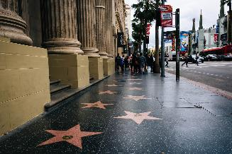
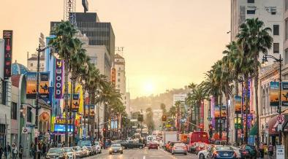
กลางวัน | รับประทานอาหารกลางวัน ณ ภัตตาคารไทย
บ่าย | 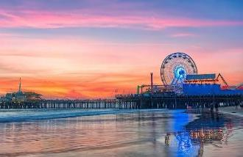  นำท่านเดินทางสู่ ซานตา โมนิกา (Santa Monica) เมืองชายทะเลติดกับนครลอส แองเจลิส จัดว่าเป็นจุดนัดพบยอดฮิตสำหรับนักท่องเที่ยวที่พากันมาอาบแดด และยังเป็นแลนด์มาร์กสำคัญจากภาพยนตร์และซีรี่ส์หนังหลายๆ เรื่องอีกด้วย
18.00 น. | นำท่านเดินทางสู่สนามบินลอสแอนเจลิส และเผื่อเวลาให้ท่านสามารถเลือกซื้อสินค้าจากร้านปลอดภาษีในสนามบิน
22.40 น. | ออกเดินจากสนามบินลอส แอนเจลิส โดย China Airlines เที่ยวบินที่ CI 007
วันที่สิบ | ลอส แอนเจลิส - ไทเป
 | ***เครื่องบิน บินผ่านเส้นเวลาสากล***
วันที่สิบเอ็ด | ไทเป – สนามบินสุวรรณภูมิ
05.20 น. | เดินทางถึงสนามบินไทเป เถาหยวน ให้ท่านรอเปลี่ยนเครื่อง
07.00 น. | ออกเดินทางจากสนามบินไทเป โดย China Airlines เที่ยวบินที่ CI 833
09.50 น. | เดินทางถึงสนามบินสุวรรณภูมิโดยสวัสดิภาพ.

อัตราค่าบริการและเงื่อนไขรายการท่องเที่ยว
กําหนดวันเดินทาง | ผู้ใหญ่พัก 2 ท่าน  ท่านละ | พักเดี่ยว เพิ่ม  ท่านละ | ท่านที่มีตั๋วโดยสารอยู่แล้ว ต้องการร่วมทัวร์  (Join Land) | เด็กไม่เกิน  11 ขวบ พักกับผู้ใหญ่  1 ท่าน | ผู้ใหญ่พัก  ห้องละ 3 ท่าน  (ไม่มีเตียงเสริม)  ลดท่านที่ 3
27 ธ.ค.69 - 6 ม.ค.70 | 159,900 | 29,900 | 120,900 | 158,900 | 5,000
ไม่มีห้องพักแบบ 3 เตียง เนื่องจากมาตรการความปลอดภัย
ท่านสามารถพักแบบ 3 ท่าน / ห้องได้ (กรณีที่มา 3 ท่าน) แต่ไม่มีเตียงเสริม
โปรแกรมอาจจะมีการปรับเปลี่ยนตามความเหมาะสมของสภาพอากาศและฤดูกาล
ราคาทัวร์ข้างต้นยังไม่รวมค่าทิปมัคคุเทศก์ท้องถิ่นและคนขับรถรวม 19 USD/ท่าน/ทริป
ราคาทัวร์ข้างต้นยังไม่รวมค่าทิปหัวหน้าทัวร์ที่ดูแลคณะจากเมืองไทย 33 USD/ท่าน/ทริป


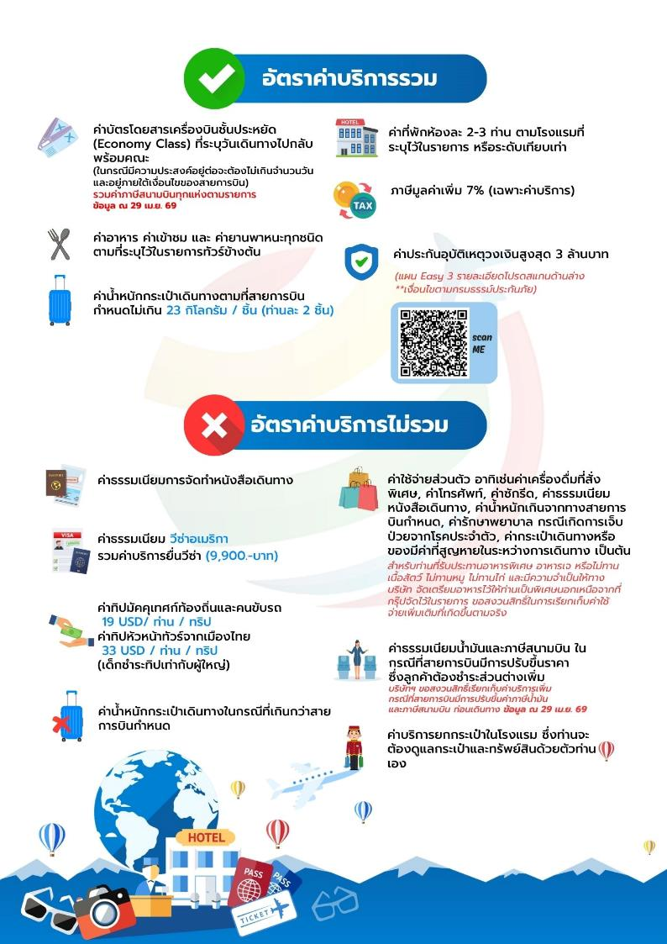

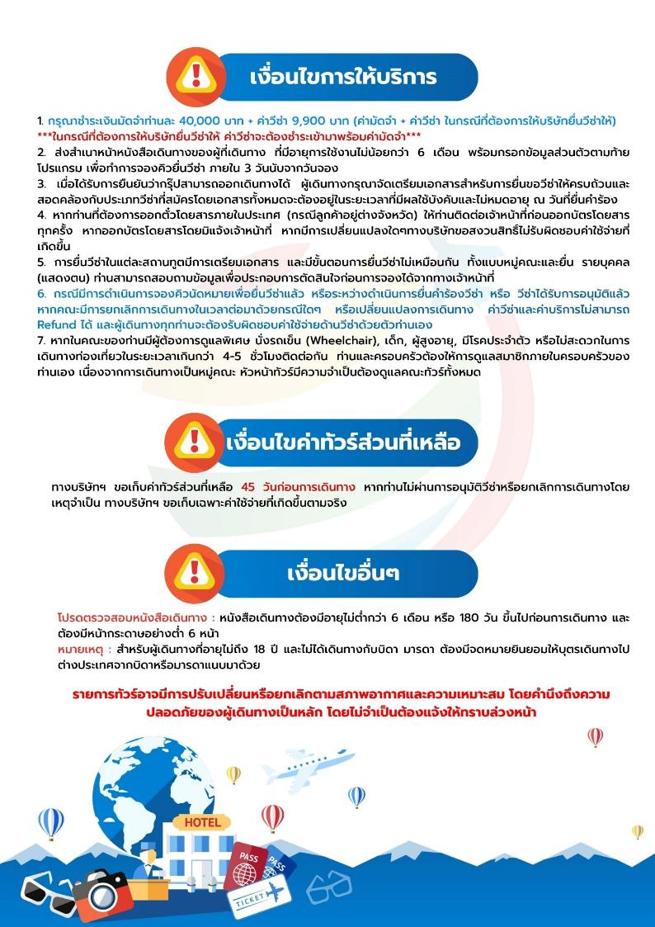

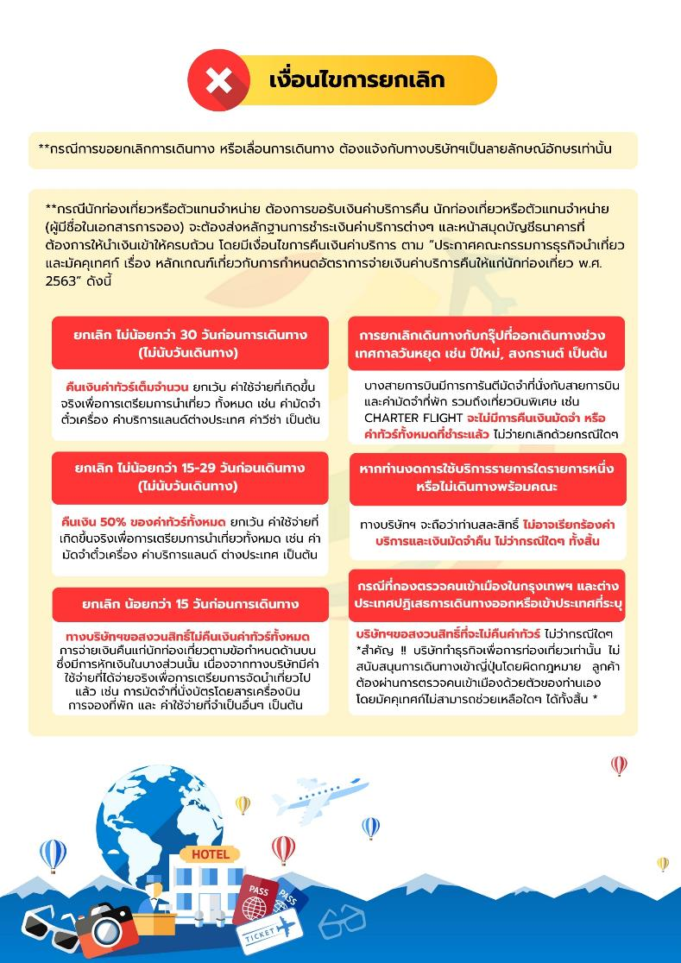

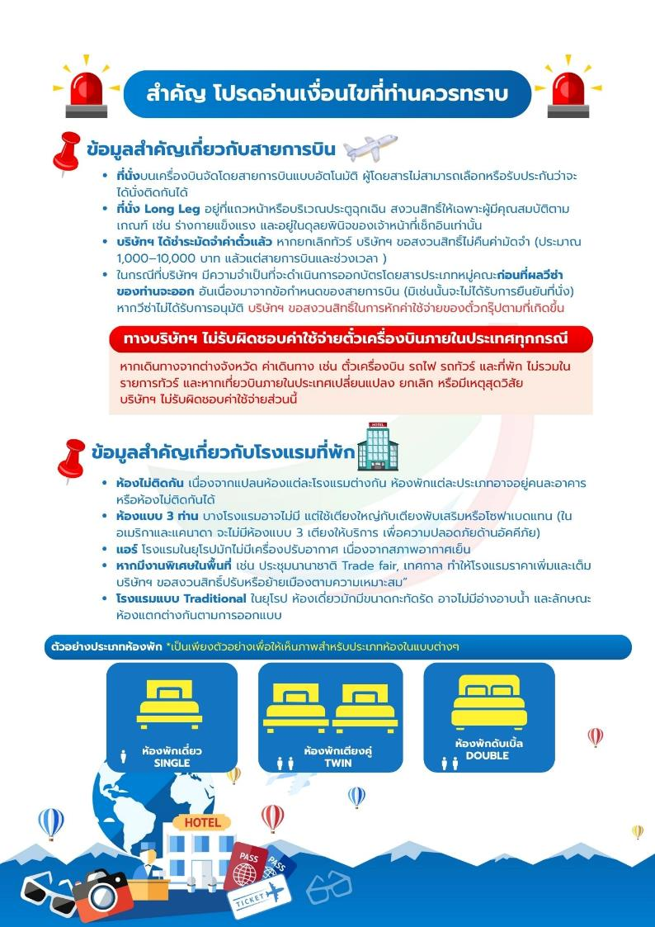



เอกสารประกอบการขอวีซ่าอเมริกา
ใช้เวลาทำการอนุมัติวีซ่านับจากวันยื่นประมาณ 15 วันทำการ
การยื่นวีซ่า ท่านจะต้องมาแสดงตนที่สถานทูต
ในระหว่างยื่นวีซ่าเข้าสถานทูตแล้ว ไม่สามารถดึงเล่มออกมาก่อนได้
**หากท่านเคยโดนปฏิเสธการขอวีซ่ามาก่อน กรุณาแจ้งเจ้าหน้าที่ทัวร์ให้รับทราบตั้งแต่ที่ท่านทำการจองทัวร์เข้ามา เพื่อทำการแก้ไขในการขอวีซ่าในครั้งนี้ มิฉะนั้นหากท่านไม่แจ้งให้ทราบ
อาจจะมีผลเสียต่อการขอวีซ่าของท่านในครั้งนี้**

**ลูกค้ากรุณาอย่ายึดติดกับการยื่นขอวีซ่าในอดีต
เพราะสถานทูตมีการเปลี่ยนแปลงกฎและเอกสารการยื่นอยู่เรื่อย ๆ**

- หนังสือเดินทางประเทศไทย (Thailand Passport) หนังสือเดินทาง ต้องมีหน้าเหลือสำหรับประทับวีซ่าอย่างน้อย 2 หน้า อายุการใช้งานเหลือไม่น้อยกว่า 6 เดือน นับจากวันเดินทางกลับ และหนังสือเดินทางจะต้องไม่ชำรุด (หนังสือเดินทางเล่มเก่า กรุณานำมาประกอบการยื่นวีซ่าด้วย)
***ในกรณีที่ถือพาสปอร์ต สัญชาติไทย แต่พำนักอยู่ต่างประเทศ, ทำงานอยู่ต่างประเทศ หรือนักเรียน นักศึกษาศึกษาอยู่ต่างประเทศ กรุณาแจ้งเจ้าหน้าที่ของทางบริษัทให้ทราบทันที เพราะการยื่นขอวีซ่าจะมีเงื่อนไข และ ข้อกำหนดของทางสถานทูตต้องการเพิ่มเติม และ บางสถานทูตอาจไม่สามารถยื่นขอวีซ่าในประเทศไทยได้ ข้อกำหนดนี้รวมไปถึงผู้เดินทางที่ถือพาสปอร์ตต่างชาติด้วย***
- รูปถ่าย รูปถ่ายสีหน้าตรงขนาด 2 นิ้ว หรือ 5 x 5 ซม.จำนวน 2 ใบ (พื้นหลังขาวเท่านั้น ถ่ายไม่เกิน 6 เดือนห้ามสวมแว่นตาหรือเครื่องประดับ ไม่ใส่คอนแทคเลนส์ รูปไม่เลอะหมึก)
- หลักฐานการทำงาน
- เจ้าของกิจการ หนังสือรับรองการจดทะเบียน(DBD)ที่มีชื่อของผู้เดินทางเป็นกรรมการหรือหุ้นส่วน อายุไม่เกิน 3 เดือน หรือ สำเนาใบทะเบียนการค้า(พค.0403)
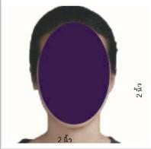
- เป็นพนักงาน หนังสือรับรองการทำงาน จากบริษัทฯ ระบุตำแหน่ง, เงินเดือน, วันเริ่มทำงาน (ขอเป็นภาษาอังกฤษมีอายุไม่เกิน 1 เดือนนับจากวันที่ออกเอกสาร ชื่อ-สกุลต้องตรงตามหน้าพาสปอร์ต ใช้คำว่า “TO WHOM IT MAY CONCERN” แทนชื่อสถานทูตที่ยื่น)

- นักเรียนหรือนักศึกษา ใช้หนังสือรับรองการเรียนที่ออกจากสถาบันที่กำลังศึกษาอยู่ (ขอเป็นภาษาอังกฤษมีอายุไม่เกิน 1 เดือนนับจากวันที่ออกเอกสาร ชื่อ-สกุลต้องตรงตามหน้าพาสปอร์ต ใช้คำว่า “TO WHOM IT MAY CONCERN” แทนชื่อสถานทูตที่ยื่น)
- กิจการไม่จดทะเบียน จดหมายชี้แจงการทำงาน พร้อมเอกสารประกอบ เช่น รูปถ่ายร้าน สัญญาเช่าที่ โฉนดที่ดิน เป็นตัน
- หลักฐานการเงิน
4.1 กรณีผู้เดินทาง ออกค่าใช้จ่ายเอง ใช้ สำเนาสมุดเงินฝาก ออมทรัพย์ธรรมดาของธนาคารทั่วไป ส่วนตัวของผู้เดินทาง ถ่ายสำเนา ย้อนหลัง 6 เดือน รบกวนลูกค้าทำรายการเดินบัญชี โดยการ ฝากหรือถอน ก่อน แล้วค่อยปรับยอดเงินในบัญชีไม่เกิน 15 วันก่อนวันยื่นวีซ่า และบัญชีต้องมีครบทุกเดือน
***ในกรณีที่มีการเคลื่อนไหวบัญชี ไม่ครบทุกเดือน ให้ใช้ Bank Statement แทนสำเนาสมุดเงินฝาก***
**สถานทูตไม่รับพิจารณาบัญชีติดลบ บัญชีฝากประจำ บัญชีกระแสรายวัน
บัญชีสหกรณ์ออมทรัพย์ พันธบัตร ตราสารหนี้ กองทุน และสลากออมสิน**
4.2 กรณีเปลี่ยนบัญชีเป็นเล่มใหม่ ให้ท่านถ่ายสำเนาสมุดบัญชีมาทั้งสองเล่ม (ทั้งเล่มเก่า –เล่มใหม่)
4.3 กรณีผู้เดินทางไม่ได้ออกค่าใช้จ่ายเอง ถ่ายสำเนาสมุดบัญชี หรือ Statement ย้อนหลัง 6 เดือนของบุคคลที่ออกค่าใช้จ่ายให้ (พร้อมเอกสารพิสูจน์ความสัมพันธ์ เช่น สูติบัตร ทะเบียนบ้าน ทะเบียนสมรส)
- กรณีเด็กอายุไม่ถึง 20 ปี ไม่ได้เดินทางไปต่างประเทศพร้อมบิดา มารดา
- หากเด็กเดินทางไปกับบิดา จะต้องมีหนังสือยินยอมจากมารดา จากอำเภอต้นสังกัด (โดยมารดาจะต้องคัดหนังสือยินยอมระบุให้บุตรเดินทางไปต่างประเทศกับบิดา)พร้อมแนบสำเนาบัตรประชาชนหรือหน้าพาสปอร์ตมารดามาด้วย
- หากเด็กเดินทางกับมารดา จะต้องมีหนังสือยินยอมจากบิดา จากอำเภอต้นสังกัด (โดยบิดาจะต้องคัดหนังสือยินยอมระบุให้บุตรเดินทางไปต่างประเทศกับมารดา) พร้อมแนบสำเนาบัตรประชาชนหรือหน้าพาสปอร์ตบิดามาด้วย
- หากเด็กไม่ได้เดินทางพร้อมกับบิดาและมารดา ทั้งบิดาและมารดาจะต้องคัดหนังสือระบุยินยอมให้บุตรเดินทางไปต่างประเทศกับใคร มีความสัมพันธ์เป็นอะไรกันกับเด็ก จากอำเภอต้นสังกัด พร้อมแนบสำเนาบัตรประชาชนหรือหน้าพาสปอร์ตบิดาและมารดา
- กรณีเด็กที่บิดา-มารดาหย่าร้าง จะต้องแนบสำเนาใบหย่า และมีการสลักหลังโดยมีรายละเอียดว่าฝ่ายใดเป็นผู้มีอำนาจปกครองบุตรแต่เพียงผู้เดียว

- เอกสารส่วนตัว
- สำเนาทะเบียนบ้าน
- บัตรประชาชน
- สูติบัตร(กรณีเด็กอายุต่ำกว่า 20 ปี)
- ทะเบียนสมรส/ทะเบียนหย่า/มรณะบัตร(ถ้ามี)
- ใบเปลี่ยนชื่อ-นามสกุล (ถ้ามีการเปลี่ยน)
- ท่านไม่จำเป็นต้องเซ็น รับรองสำเนาถูกต้อง

เอกสารยื่นวีซ่าอาจมีการปรับเปลี่ยนและขออัพเดทเพิ่มเติมได้ทุกเวลา หากทางสถานทูตแจ้งขอเพิ่มเติม
***การยื่นขอวีซ่าอเมริกา ไม่สามารถการันตีว่าทุกท่านจะได้วีซ่า 10 ปี
ทั้งนี้ขึ้นอยู่กับทางสถานทูตเป็นผู้พิจารณาเท่านั้น***

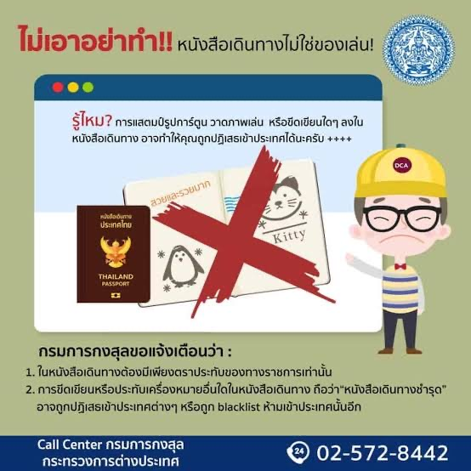
แบบฟอร์มสำหรับกรอกข้อมูลยื่นวีซ่าอเมริกา
Nonimmigrant Visa Application DS-160
DS-160 คือระบบกรอกข้อมูลสำหรับการยื่นวีซ่าอเมริกา
กรุณากรอกข้อมูลให้ครบ และตรงกับความเป็นจริง
เป็นข้อมูลที่จะใช้ประกอบการสัมภาษณ์ของท่าน
**ถ้าท่านกรอกข้อมูลไม่ครบถ้วนทุกข้อ
ท่านจะไม่สามารถยื่นเอกสารเพื่อขอวีซ่าได้**
**หากท่านเคยโดนปฏิเสธการขอวีซ่ามาก่อน กรุณาแจ้งเจ้าหน้าที่ทัวร์ให้รับทราบตั้งแต่ที่ท่านทำการจองทัวร์เข้ามา เพื่อทำการแก้ไขในการขอวีซ่าในครั้งนี้ มิฉะนั้นหากท่านไม่แจ้งให้ทราบ
อาจจะมีผลเสียต่อการขอวีซ่าของท่านในครั้งนี้**
(โปรดกรอกข้อมูลเป็นภาษาอังกฤษ)
Personal Information 1
- Surname / นามสกุล ตรงกับในหนังสือเดินทาง ________________________________________
- Given names / ชื่อต้น ตรงกับในหนังสือเดินทาง _______________________________________
- Full name in Native Alphabet / ชื่อนามสกุลภาษาไทย ___________________________________
- Have you ever used other names ( i.e., maiden, religious, professional, alias, etc.) ชื่ออื่น ๆ ถ้ามี (เช่น นามสกุลก่อนแต่งงาน นามแฝง หรือเคยเปลี่ยนชื่อ นามสกุล)
ชื่อเก่า:______________________________________________________
นามสกุลเก่า:_________________________________________________
- Sex / เพศ
Male /ชาย Female / หญิง
6. Marital Status / สถานภาพ
Single / โสด
Married / Civil Partner / สมรส
Unmarried Partner / อยู่ร่วมกันโดยไม่ได้สมรส
Divorced / Dissolved Partnership / หย่าร้าง
Widowed / Surviving Civil Partner / หม้าย
- Date of Birth / วันเดือนปีเกิด (DD/MM/YYYY) _______________________________________
- City of Birth / เมืองหรือเขตที่เกิด ________________________________________________
- State / Province of Birth / รัฐหรือจังหวัดที่เกิด _______________________________________
- Country of Birth / ประเทศที่เกิด ________________________________________________

Personal Information 2
- Nationality / สัญชาติ _______________________________________________________
- Do you hold or have held a nationality other than the one you have indicated above? สัญชาติอื่นที่ได้รับ หรือเคยได้รับ
ถ้ามีสัญชาติอื่น คือประเทศ : _________________________________________________
ได้ถือหนังสือเดินทางของประเทศที่ได้ระบุไว้หรือไม่ ใช่ ไม่
ถ้ามี ระบุหมายเลขของหนังสือเดินทาง : _______________________________________
- National Identification Number / เลขที่บัตรประชาชน ___________________________________
- U.S.Social Security Number / หมายเลขประกันสังคม ( ในสหรัฐอมริกา) ถ้ามี
_______________________________________________________________________
5. U.S. Taxpayer Id Number / หมายเลขประจำตัวผู้เสียภาษี (ในสหรัฐอเมริกา) ถ้ามี
___________________________________________________________________

Address and Phone Information
1. Street Address / ที่อยู่ _________________________________________________________________
______________________________________________________________________________________
____________________________________ Postal zone/รหัสไปรษณีย์ :__________________________
2. Country / ประเทศ_____________________________________________________________________
3. Is your Mailing Address the same as your Home Address ? /
ที่อยู่ที่สามารถติดต่อได้หากแตกต่างจากที่อยู่ในข้อ 1
_______________________________________________________
_______________________________________________________
_______________________________________________________
4 . Home Phone Number / โทรศัพท์บ้าน_________________________________________________________
5. Work Phone Number / โทรศัพท์ที่ทำงาน ______________________________________________________
6. Work Fax Number / โทรสารที่ทำงาน _________________________________________________________
7. Mobile / Cell Phone Number / โทรศัพท์มือถือ __________________________________________________
8. Email Address / ที่อยู่อีเมล _________________________________________________________________
9. Social media / สื่อสังคม (ที่ท่านมีหรือใช้อยู่ ให้ระบุเป็นชื่อบัญชี และกรุณาอย่าเปลี่ยนชื่อระหว่างการยื่นวีซ่า)
Face Book / เฟซ บุ๊ค ____________________________________________________________________
Instagram / อินสตาแกรม ________________________________________________________________
Twitter / ทวิตเตอร์ ______________________________________________________________________
10. ท่านเคยใช้เบอร์โทรศัพท์หรืออีเมลอื่น ๆ นอกเหนือจากข้อ 7 และ 8 ภายใน 5 ปีที่ผ่านมาหรือไม่ ถ้ามี ให้ระบุด้านล่าง เพิ่มเติม
10.1. Mobile / Cell Phone Number / โทรศัพท์มือถือ ________________________________________________
10.2 Email Address / ที่อยู่อีเมล ______________________________________________________________

Passport Information
1. Passport Number / หมายเลขหนังสือเดินทางเล่มปัจจุบัน __________________________________
2. Passport Book Number / หมายเลขที่ปรากฏบนแถบบาร์โค๊ดด้านหลังหนังสือเดินทาง
______________________________________________________________________________
3. Country / Authority that Issued Passport / ประเทศหรือหน่วยงานที่ออกหนังสือเดินทาง
____________________________________________________________________
4. Where was the passport issued? สถานที่ออกหนังสือเดินทาง _______________________________
Issuance Date / วันที่ออกหนังสือเดินทาง (DD/MM/YYYY) _______/_______/________________
Expiration Date / วันหมดอายุของหนังสือเดินทาง (DD/MM/YYYY) _____/______/______________
5. Have you ever lost a passport or had one stolen? ท่านเคยทำหนังสือเดินทางสูญหาย
หรือถูกขโมยหรือไม่
Yes / *เคย No / ไม่เคย
* ถ้าเคยหาย โปรดระบุเลขหนังสือเดินทาง / Passport Number _____________________
เหตุผลที่หนังสือเดินทางหาย / Explain __________________________________________
วันเดือนปีที่หาย/ (DD/MM/YYYY) _______________________________________________

Travel Information
- Purpose of trip to U.S./ จุดประสงค์ของท่านในการเดินทางไปยังสหรัฐอเมริกา
___________________________________________________________________________
- Intended Date of Arrival in U.S./ ระบุวันเดินทางถึงสหรัฐอเมริกา
(DD/MM/YYYY) _________________/______________/______________________________________
_____________________________________________Day(s)/วัน
- Address where you will stay in U.S./ ที่อยู่ในสหรัฐที่ท่านตั้งใจจะไปพำนัก
Street Address / ที่อยู่___________________________________________________________
City / เมือง__________________________________________________________________
State / รัฐ ___________________________________________________________________
Zip Code / รหัสไปรษณีย์ _________________________________________________________
- Person/Entity paying for your trip? / ใครเป็นผู้ออกค่าใช้จ่ายให้กับท่าน?
___________________________________________________________________________
*** ถ้ามีผู้อื่นออกค่าใช้จ่ายให้ หรือบริษัทออกค่าใช้จ่ายให้ ให้กรอกข้อมูลด้านล่างต่อไปนี้
ชื่อบริษัท หรือ ชื่อและนามสกุลของผู้ออกค่าใช้จ่ายให้ : ______________________________________________________________________________
Address of person / company paying for trip // ที่อยู่ของผู้ออกค่าใช้จ่ายให้ หรือบริษัทที่ออกค่าใช้จ่ายให้ : __________________________________________________________________________

__________________________________________________________________________

Telephone number /เบอร์โทรศัพท์มือถือของผู้ออกค่าใช้จ่ายให้ หรือ บริษัท : ______________________________________________________________________________
Email Address / ที่อยู่อีเมลของผู้ออกค่าใช้จ่ายให้ ________________________________________________________________________________________
Relationship to you /ความสัมพันธ์กับคุณ เช่น พ่อ แม่ นายจ้าง เป็นต้น : _________________________________________________________________________________

Previous U.S.Travel Information
- ท่านเคยเดินทางไปประเทศสหรัฐอเมริกา หรือไม่ ?
*Yes/เคย No/ไม่เคย
** ถ้าเคย โปรดระบุรายละเอียดต่อไปนี้
Date arrived / วันที่เดินทางถึงอเมริกา :_________________________ _________________
Length of stay / ระยะเวลาที่ท่านอยู่ในประเทศสหรัฐฯ เป็นเวลากี่วัน___________________Day(s)/วัน
Do you or did you ever hold a U.S. Driver’s license? /มีใบอนุญาติขับขี่ของประเทศสหรัฐฯ หรือไม่?
มี ไม่มี
Driver’s license number/ใบขับขี่อนุญาติหมายเลข :_______________________________________________
State of Driver’s license/เป็นใบอนุญาติขับขี่ของรัฐ :________________________________________________
- Have you ever been issued a U.S. Visa ? /ท่านเคยได้รับวีซ่าสหรัฐหรือไม่
* Yes/เคย No/ไม่เคย
** ถ้าเคย โปรดระบุรายละเอียด
Date last visa was issued/ วันที่ออกวีซ่า:________________________________
Visa Number/หมายเลขวีซ่า___________________________________________________
- Have you been ten-printed ? /ท่านเคยพิมพ์ลายนิ้วมือที่สถานทูต U.S. แล้วหรือไม่ ?
Yes / ใช่ No / ไม่ใช่
- Has your U.S. Visa ever been lost or stolen ? /ท่านเคยทำวีซ่า U.S. หายหรือถูกขโมยหรือไม่ ?
Yes / ใช่ No / ไม่ใช่
Enter year visa was lost or stolen/ถ้าเคย โปรดระบุปีที่หาย (ค.ศ.) : __________________
Explain / โปรดอธิบายเหตุผลที่ทำหาย___________________________________________

- Has your U.S. visa everbeen cancelled or revoked ? /วีซ่าอเมริกาของท่านเคยถูกยกเลิกหรือเพิกถอนหรือไม่ ?
Yes / ใช่ No / ไม่ใช่
Explain / ถ้าเคย โปรดอธิบายเหตุผล_________________________________________________________________
- ท่านเคยถูกปฎิเสธวีซ่าสหรัฐ ถูกปฏิเสธไม่ให้เดินทางเข้าสหรัฐ หรือถูกเพิกถอนวีซ่าหรือไม่
Yes / เคย No / ไม่เคย
ถ้าเคย โปรดระบุรายละเอียด
________________________________________________________________________
________________________________________________________________________

Family Information : Relatives (ให้ระบุมาด้วย แม้เสียชีวิตไปแล้ว)
- Father’s Full Name and Date of Birth / ชื่อนามสกุลบิดาและวันเดือนปีเกิด
Surnames / นามสกุลบิดา __________________________________________________
Given Names / ชื่อบิดา _____________________________________________________
Date of Birth / วันเดือนปีเกิด ________________________________________________
Is your father in the U.S.? บิดาของท่านพำนักอยู่ในสหรัฐใช่หรือไม่
Yes / ใช่ No / ไม่ใช่
Father’s status/สถานภาพของบิดาที่อยู่ที่ประเทศสหรัฐฯ
U.S.Citizen U.S.Legal permanent resident
Nonimmigrant Other/ I don’t know________________________
Mother’s Full Name and Date of Birth / ชื่อนามสกุลมารดาและวันเดือนปีเกิด
Surnames / นามสกุลมารดา _________________________________________________
Given Names / ชื่อมารดา ____________________________________________________
Date of Birth / วันเดือนปีเกิด _________________________________________________
Is your mother in the U.S.? มารดาของท่านพำนักอยู่ในสหัฐใช่หรือไม่
Yes / ใช่ No / ไม่ใช่
Mother’s status/สถานภาพของมารดาที่อยู่ที่ประเทศสหรัฐฯ :
U.S.Citizen U.S.Legal permanent resident
Nonimmigrant Other/ I don’t know_________________________
- Do you have any immediate relatives not including parents in the United State (Means fiance / fiancée, spouse (husband/wift), chills (son/daughter), or sibling (brother/sister)? ท่านมีญาติลำดับต้นที่ไม่ใช่บิดามารดา ( ได้แก่ คู่หมั้น คู่สมรส บุตร พี่น้อง ) พำนักอยู่ในสหรัฐหรือไม่
Yes / ใช่ No / ไม่ใช่
If Yes’ please provide details / ถ้าใช่ โปรดระบุรายละเอียด
Surname / นามสกุล ______________________________________________________
Given Names / ชื่อ ________________________________________________________
Relationship to you / ความเกี่ยวข้องกับท่าน ______________________________________
Relative’s Status (i.e. U.S. Citizen, U.S. Legal Permanent Resident (LPR),
Nonimmigrant, Other / I don’t know) สถานะของบุคคลนั้น ๆ ในสหรัฐอเมริกา
( เช่น เป็นอเมริกาซิติเซ่น ได้รับใบเขียว ได้รับวีซ่าสหรัฐชั่วคราว หรืออื่นๆ )
____________________________________________________________________
____________________________________________________________________

- Do you have any other relatives in the United States
Yes / ใช่ No / ไม่ใช่
If Yes’ please provide details / ถ้าใช่ โปรดระบุรายละเอียด _______________________________________________________________________
________________________________________________________________________

Spouse Information
- Spouse’s Surnames / นามสกุลคู่สมรส ______________________________________
- Spouse’s Given Names / ชื่อคู่สมรส ________________________________________
- Spouse’s Date of Birth / วัน เดือน ปี เกิด คู่สมรส ________________________________
- Spouse’s Nationality / สัญชาติ ____________________________________________
- Spouse’s Place of Birth / สถานที่เกิด(จังหวัด) __________________________________
- Spouse’s Address / ที่อยู่คู่สมรส __________________________________________
________________________________________________________________
________________________________________________________________

*** กรณีหย่า ต้องระบุข้อมูลต่อไปนี้
ชื่อ-นามสกุล อดีตคู่สมรส _____________________________________
เกิดที่จังหวัด___________________________________________
วัน เดือน ปี เกิด อดีตคู่สมรส ____________________________________________
วันที่จดทะเบียนสมรส (ว/ด/ป) __________________________________
หย่าวันที่เท่าไร (ว/ด/ป)__________________________________
หย่ากันเพราะเหตุผลอะไร _____________________________________

Present Work/ Education/ Training / Information
- Primary Occupation / อาชีพ ____________________________________________
- Present Employer or School Name / ชื่อสถานศึกษาหรือที่ทำงาน _______________________
_____________________________________________________________
Street Address / ที่อยู่ _________________________________________________
City / เมือง _______________________________________________________
State / รัฐหรือจังหวัด __________________________________________________
Zip Code / รหัสไปรษณีย์ _______________________________________________
Country / ประเทศ _____________________________________________________
Telephone/เบอร์โทรศัพท์ที่ทำงาน ________________________________________________
Employment Date From/เริ่มทำงานตั้งแต่เมื่อไร (วัน/เดือน/ปี) _________________________________
Monthly Salary in Local Currence ( if employed ) / เงินเดือน ________________________________
- Briefly describe your duties / อธิบายลักษณะงานพอสังเขป
________________________________________________________________
________________________________________________________________
________________________________________________________________

Previous Work / Education / Training Information
** รายละเอียดงานเก่าที่ท่านเคยทำก่อนหน้างานปัจจุบัน
*** ในกรณีหากท่านเกษียณหรือเป็นแม่บ้าน จะต้องให้รายละเอียดงานเก่ามาด้วย
- Were you previously employed? ก่อนหน้านี้เคยทำงานหรือไม่ ?
Yes / ใช่ No / ไม่ใช่
Employer / Employment information
Employer Name/ชื่อบริษัทที่เคยทำงาน ________________________________________________________________________
Employer Address /ที่อยู่ของบริษัทที่เคยทำงาน
________________________________________________________________________________________________________________________________________________________________________________________________________________________
Telephone/เบอร์โทรศัพท์ที่เคยทำงาน _____________________________________________
- Job Title/ตำแหน่งงาน ___________________________________________________________________
- Employment Date From/เริ่มทำงานตั้งแต่เมื่อไร (วัน/เดือน/ปี) _______________________________
- Employment Date To / วันที่ออกจากงาน (วัน/เดือน/ปี) _____________________________________
- Briefly describe your duties / อธิบายลักษณะงานพอสังเขป_____________________________________
__________________________________________________________________________________________________________________________________________________
- Have you attended any educational institutions other than elementary schools ?
ท่านเคยเข้าเรียนในสถาบันการศึกษาระดับมัธยมหรือสูงกว่าหรือไม่ ?
Yes / ใช่ No / ไม่ใช่

If yes, provide the following information on all educational institutions you have attended, not including elementary schools/ถ้าใช่ โปรดกรอกข้อมูลต่อไปนี้เกี่ยวกับสถาบันการศึกษาที่ท่านเคยเข้าเรียน
Name of Institution/ชื่อสถานศึกษา ________________________________________________________
Address/ที่อยู่ของสถานศึกษา ___________________________________________________________
_________________________________________________________________________
_________________________________________________________________________
Course of Study/หลักสูตรที่ท่านศึกษาจบมา __________________________________________________
Date of Attendance From/วันที่เริ่มการศึกษา (ว/ด/ป) __________________________________________
Date of Attendance To/วันที่จบการศึกษา (ว/ด/ป) ______________________________________________

Additional Work / Education / Training Information
1. Have you traveled to any countries within the last five years ? คุณเคยท่องเที่ยวในประเทศ
อื่น ๆ ใน 5 ปีที่แล้วหรือไม่
Yes /* ใช่ No / ไม่ใช่
** If yes please provide a List of Countries Visited /ถ้าใช่ โปรดระบุประเทศที่เคยเดินทางภายใน 5 ปีที่ผ่านมา
____________________________________________________________________________________________________________________________________________________________________________________

2.Have you ever served in the military ? คุณเคยทำหน้าที่ในทางทหารหรือไม่
Yes / ใช่ (โปรดระบุ) No / ไม่ใช่
If yes, please provide the following information / ถ้าใช่ โปรดระบุรายละเอียดต่อไปนี้
Name of Country/ประเทศ ____________________________________________________________________
Branch of Service/หน่วยงาน, สังกัด ___________________________________________________________
Rank / Position /ยศ/ตำแหน่ง__________________________________________________________________
Military Specialty/ ความเชี่ยวชาญเฉพาะทางทหาร_________________________________________________

วันเดือนปีที่ท่านต้องการเดินทางไปอเมริกาครั้งนี้
ตั้งแต่วันที่ ___________________________________ถึงวันที่ ____________________________________

เมืองที่ท่านจะเดินทางเข้าในอเมริกาครั้งนี้
เมือง___________________________________________รัฐ _________________________________________

ลงชื่อผู้ให้ข้อมูล _________________________________________

